2026年消防系统维保项目

招 标 文 件

招 标 人：中国重汽集团大同齿轮有限公司
2025年12月

招标公告
一、招标条件
2026年消防系统维保项目，以公开招标的方式进行采购。本项目业主为中国重汽集团大同齿轮有限公司，项目资金来自 企业自筹 ，出资比例为 100% 。该项目现已具备招标条件，欢迎具备条件的潜在投标人参加投标。
二、项目概况与招标范围
- 项目名称： 2026年消防系统维保项目
- 采购形式编号：FSCZB2025120033；
- 项目地点：中国重汽集团大同齿轮有限公司，山西省大同市云州街99号；
- 项目概况：根据《中华人民共和国消防法》、《建筑消防设施的维护管理》（GB25201-2010）规定，公司所有消防系统系统委托具有专业资质的消防技术服务机构进行日常维保，确保消防系统正常运行。技术要求详见“招标文件”
- 资金来源：企业自筹，已落实；
三、投标人资格要求
1、投标方公司成立一年及以上（以营业执照成立日期到开标当日满一年为准），经营范围必须涵盖本项目内容；
2、注册资本符合本项目要求，注册资金不低于项目标的额或不低于 100 万元；
3、具备消防技术服务资质，且在消防部门备案。
4、满足技术、质量、资金等要求，财务状况良好、经营稳定，具有全面履约的能力；
5、提供相关信用等级和完税证明；
6、投标方之间必须具有充分的竞争关系；
7、近三年内在经营活动中无与本项目有关的违法及重大违规情况；在“国家企业信用信息公示系统”、“中国执行信息公开网”、“信用中国”、“天眼查”“裁判文书网”等信息平台中，无行政处罚及失信记录等信息；
8、无招标违规、谎报年度报告信息、提供虚假资质资料等行为或其他行政处罚记录；没有被公司列入黑名单；
9、供方的直接或间接股东、法定代表人、董事、监事、高管非重汽员工及其亲属；
10、投标人须具有完全履行招标文件的所有要求的能力。
11、投标人须保证提供合格的消防产品器材。
12、投标人须认可招标人的工作指令，包括节、假日能正常开展工作的要求。
13、本次招标项目不接受联合体投标。拟投标人必须是最终投标、签订合同的单位，不得以任何理由将已中标项目以任何形式转包或者分包给其他单位。
14、营业执照经营范围满足招标项目需求。
四、报名、投标

1.报名

报名截止时间：2025年12月9日17：00

报名方式：
拟投标人根据招标人在中国重汽官网公开媒体上发布的招标信息，在“中国重汽e采通”平台报名，具体流程如下：
①系统注册与信息维护
首次注册供应商：请根据《SRM非生产供应商注册手册》（附件一）完成平台账号注册。
已注册供应商：请登录系统核对系统中2022-2024年度财务数据。如尚未填写或信息不全，请参照《SRM非生产供应商注册手册》（附件二）及时进行补充与更新，确保信息真实、完整。
②应标流程
注册及财务数据维护完成后，参照《SRM系统供应商用户手册》（附件三）登录平台，进入“供应商应标”模块，选择对应项目点击“应标”，并按照本公告第四部分“应标文件编制”要求准备资料并上传。资质审查通过后，视为报名成功（是否为代理商请如实选择）。
若为代理商应标，请在应标后主动联系商务联系人。
如资质审查未通过，请按审核意见修改后重新上传。请注意：应标截止时间后将无法再次上传或修改应标文件。
投标人应按资质文件格式要求组成应标资质文件（对以下所要求的投标文件如有任何一项未实质性响应，将可能导致其投标文件被拒绝）要求每页都需加盖公章：
（1）企业资质：①营业执照副本复印件；
②消防服务资质复印件；
③法定代表人参加投标的，需提供法人身份证复印件；派授权人参加投标的，需提供法定代表人授权委托书及法人、被授权人身份证复印件；
④近三年内在经营活动中没有违法违纪行为的声明；
⑤投标单位在国家企业信用信息公示系统中无行政处罚、经营异常或失信信息或上述信息已被移除的声明。
⑥a.经会计师事务所审计且出具无保留意见的近三年（2022年至今）的财务审计报告原件，并加盖公章，包括但不限于报告页、经审计的资产负债表、利润表、现金流量表及报表附注。如投标人公司没有经审计的财务报告，可提供加盖公章的近三年财务报表，包括但不限于资产负债表、利润表、现金流量表。 应提供中文版本的审计报告或财务报表；b.企业最近半年完税证明、信用证明材料；c.年度纳税信用评价信息（可从电子税务局查询截图，需加盖公章）；d.企业对外担保说明（写明贵单位对外有无对外担保和质押业务，需加盖公章）。
⑦提供近三年同类工作业绩。
（2）企业简介：PDF版企业简介；
（3）企业业绩：证明投标人满足投标资料表中列出的业绩要求的文件：近年(2022年1月1日至今)至少有1项类似项目业绩及合同复印件（加盖公章，须有客户联系方式及联系人以供招标人核实确认）；
（4）其他：投标报名表。
备注：提供上述资料均须加盖单位公章，以PDF的形式在规定时间内上传至重汽e采通内。
以上内容合定扫描到资质文件当中。投标人提供的以上材料必须真实有效，任何一项的虚假将导致其应标文件被拒绝。请投标人确认中国重汽e采通系统中供应商信息完整、准确，因供应商信息不全或错误导致的报名不成功，由投标人自行承担。
2.投标
投标人在重汽e采通网站上应标审批通过后需继续完成供应商投标，供应商需在投标截止时间前上传投标文件（电子版）至e采通网站投标，超过投标截止时间将视为参与失败。
投标截止时间：2025年12月15日9:00
五、开标
1.开标时间：2025年12月15日9:00。待定(投标完成后联系商务联系人，发送投标保证金缴纳凭证获取会议链接号)）
2.开标地点：线上会议
3.商务联系人：卜老师 15542226228 bujianfeng@sinotruk.com
技术联系人：田老师 18734252830 531300778@qq.com
六、评标办法
本项目采用合理最低价评标法，由招标人组成的评标委员会负责，进行商务谈判，本着公平、公正、公开、有序的原则，在最大限度地满足招标文件实质性要求的前提下，磋商项目价格，满足要求后，最终确定中标人。

1、本次评标e采通上进行报价，评标专家组将与投标人进行多轮商务谈判，每轮谈判价格不得高于上一轮报价。
2、招标人不接受任何选择性报价，对投标人的每一种投标方案只允许有一个投标价。所有投标价均以人民币报价。
七、技术要求
技术要求详见“技术文件”
八、投标文件
投标方的投标文件由资格证明文件、商务标书构成。投标人需在投标截止时间前上传完整的投标文件（电子版）至e采通网站投标。
- 资格证明文件包括（以下文件均需加盖公章）：
1、资质文件
①营业执照副本复印件、投标保证金缴纳凭证；
②消防服务资质复印件；
③法定代表人参加投标的，需提供法人身份证复印件；派授权人参加投标的，需提供法定代表人授权委托书及法人、被授权人身份证复印件；
④近三年内在经营活动中没有违法违纪行为的声明；
⑤投标单位在国家企业信用信息公示系统中无行政处罚、经营异常或失信信息或上述信息已被移除的声明。
⑥a.经会计师事务所审计且出具无保留意见的近三年（2022年至今）的财务审计报告原件，并加盖公章，包括但不限于报告页、经审计的资产负债表、利润表、现金流量表及报表附注。如投标人公司没有经审计的财务报告，可提供加盖公章的近三年财务报表，包括但不限于资产负债表、利润表、现金流量表。 应提供中文版本的审计报告或财务报表；b.企业最近半年完税证明、信用证明材料；c.年度纳税信用评价信息（可从电子税务局查询截图，需加盖公章）；d.企业对外担保说明（写明贵单位对外有无对外担保和质押业务，需加盖公章）。
⑦提供近三年同类工作业绩。
⑧投标保证金缴纳凭证（应标时不做要求，投标时需随资质文件一同上传）。
2、商务标文件
①投标报名表；
②报价表；
③免费增值服务说明（如有）；
④投标人认为需要提交的其它文件。
⑤企业情况、从业经历及有效合同复印件；
⑥相关条款偏离表；
注：可做正偏离，但不允许有低于本招标文件相关要求的情况出现，否则视为主动放弃本项目投标，提供上述资料均须加盖单位公章，扫描后上传e采通系统中。
九、付款方式
（1）本次招标为公开招标，报价应为：
经与招标人或其指派的答疑人员充分沟通确认基础上，由投标人在满足招标人所提出的、与本项目所有相关环节有关的所有费用；
（2）所有报价货币单位为：万元（人民币），含税；
（3）付款结算方式：半年期商业汇票（包括银行承兑汇票和商业承兑汇票）
交付维保记录后，每季度付款一次。
（4）项目限价：含税8.33万元，超过投标限价无法投标。
注：付款方式和付款比例不允许偏离。
十、投标保证金
- 投标保证金的缴纳形式：电汇或网银。
- 投标保证金缴纳截止时间：2025年12月15日9:00 。（投标保证金缴纳凭证需随资质投标文件一起上传）投标方应充分考虑银行信息交换时间，由此带来的保证金不能按时到帐的责任由投标方自行承担。
投标保证金的金额：人民币5000元
单位名称：中国重汽集团大同齿轮有限公司
收款账号：04272001040026121
开户行名称：中国农业银行股份有限公司大同城区支行
开户行行号：103162027204
投标保证金应从投标人的基本账户转出至上述账户并到账，否则视为无效投标。
转账附言：项目名称+公司名称+投标保证金。
- 投标保证金的退还
- 对于没有中标的投标人，投标保证金将于招标人内部完成中标人评审并确认最终中标人后在一个付款周期内予以原路返还（无息）；对于中标方，投标保证金将在签订合同后一个付款周期内原路返还（无息）。
4.发生以下情况时，招标人有权没收保证金：
（1）截至开标前3天，投标人无正当理由且未以书面形式递交说明而在投标截止日不来投标的；
（2）投标人递送投标文件后，无正当理由放弃投标的；
（3）若为视频开标，招标过程中澄清函等资料原件未按要求提交的；
（4）自中标通知书发出之日起30日内，中标人无正当理由不签订合同的；
（5）投标人在投标过程中被查实有串标、围标、陪标等违规违纪行为的；
（6）投标人有违约违规行为或被投诉、举报的，在调查处理期间，保证金暂不退还，待调查处理结束后按有关规定处理。
（7）供应商与采购人、其他供应商或者采购代理机构恶意串通、围标、陪标的；
（8）供应商有违约违规行为或被投诉、举报的，在调查处理期间，保证金暂不退还，待调查处理结束后按有关规定处理；
（9）采购文件规定的其他情形。
十一、中标
- 评标定标后，招标人将以书面通知的形式通知中标单位。
- 中标人收到中标通知后，应在30个工作日内与招标人签订合同，中标人无正当理由不与招标人订立合同，或在签订合同时向招标人提出附加条件，取消其中标资格。
- 若投标人已成为意向中标人，投标人必须无条件配合招标人完成核价流程的工作。
十二、中标人瑕疵滞后发现的处理原则
无论基于何种原因，各项本应作为拒绝处理的情形，即便未被及时发现而使该中标人通过了资格审核、初评、现场复审、终评或其他所有相关程序，包括已签订合同，招标人有权取消其中标资格，一旦中标人被拒绝或该中标人此前的评议结果被取消，因招标产生的相关的费用以及一切损失均由中标人承担。已签订合同的，招标人有权单方解除合同，瑕疵中标人不得以此为由向招标人主张任何权利和请求。

十三、废标及终止招标
1.投标人有下列情形之一，其投标将被视为废标，招标人将严格按照《中华人民共和国招标投标法》及相关法律、法规及规章制度的规定行使权利。投标人给招标人造成损失的，招标人有索赔的权利，投标人应予以赔偿。
（1）投标人提供的有关资格、资质证明文件不合格、不真实或提供虚假投标材料；
（2）投标人在报价有效期内撤回投标；
（3）在整个评标过程中，投标人有企图影响评标结果公正性的任何活动；
（4）投标人以任何方式诋毁其他投标人；
（5）投标人串通投标；
（6）投标人被举报、检举，并经招标人查实无误的；
（7）以他人名义投标或者以其他方式弄虚作假，骗取中标的；
（8）投标人负责人为同一人或者存在控股、管理关系的不同单位；
（9）有效投标不足三家；
（10）未按要求填报商务报价资料，对招标开展造成较大影响；
（11）未按照招标人规定的时间内在中国重汽e采通完成投标的；
（12）不同投标人的投标文件异常一致；
（13）投标报价呈规律性差异的；
（14）法律、法规规定的其他情况。
2.出现下列情形之一，招标人有权否决所有投标人的投标，并终止招标。
（1）符合条件的投标人或者对招标文件做实质响应的投标人不足三家的；
（2）出现影响采购公正的违法、违规行为的；
（3）评标委员会经评审，认为所有投标都不符合招标文件要求的；
（4）因重大变故，采购任务取消的；
（5）投标人承诺同意由于招标人公司政策变化引起的随时终止项目的要求并承担由此带来的一切损失；
（6）招标人认为其他应终止招标的情形。
十四、本次招标最终解释权归中国重型汽车集团有限公司。

招标人有权指定招标人的关联单位作为合同签订人，与中标人签署相关合同，且具体权利义务以中标人与招标人的关联公司最终签署的合同为准。

第二部分 技术要求

招标文件技术要求

维保内容及要求
序号 | 消防系统 | 备注
1 | 火灾自动报警系统 | 本次招标内容为大齿公司消防系统的2026年度维保。
2 | 消防联动控制系统 | 本次招标内容为大齿公司消防系统的2026年度维保。
3 | 消防给水系统维保 | 本次招标内容为大齿公司消防系统的2026年度维保。
1、火灾自动报警系统
每半月维保：
（1）用专用测试仪器分期分批次全面测试探测器的动作灵敏度及确认灯的显示；
（2）检查试验主控屏是否正常，有报警信号源时是否正确显示某区探测器动作，警铃蜂鸣是否鸣响；
（3）试验手报按钮报警，本层及其上、下各一层警铃是否动作鸣响，消防中心显示报警区域是否准确；
（4）检查主控屏和联动控制屏的各项输入、输出显示功能是否正常，并全面清洁、保养；
（5）检查各个界面（模块）和主机系统外围设备的通信、控制信号是否正常，检查界面（模块）输出电压是否正常，确保正常运行；
（6）检查工作电池组、充电器的工作状态以及检查备用电池的电压及其他指标参数是否符合要求；
（7）检查系统设备所有接线端子是否松动、破损和脱落；
（8）定期对感烟探测器进行清洁，必要时进行清洗，确保报警灵敏；
（9）定期检测报警主机控制程序有否乱码，确保主机功能正常；
（10）检查消防专用电话是否完好；
每年维保：
（1）定期对备用电源进行1～2次充放电试验；1～3次主和备用电源自动切换试验；
（2）定期测试报警主机系统的接地电阻是否满足要求，并做好记录；
2、消防联动系统
每半月维保：
（1）检查排烟风机的联动功能是否正常，确保在火灾报警时能自动启动并按预设模式运行；
（2）测试各联动机构（如风机、电梯等）与消防中心相应控制屏的信号是否正常，确保消防中心能准确接收和显示各设备的状态；
（3）模拟消防水泵自动控制的条件自动启动消防水泵运转一次，且应自动记录自动巡检情况；
（4）测试楼层非消防电源自动切断功能是否正常，确保火灾时非消防电源能自动切断，防止电气火灾扩大；
（5）试验火灾应急广播设备的功能是否正常。在试验中不论扬声器当时处于何种工作状态，都应能紧急切换到火灾事故广播上，音响清晰；
（6）检查保养消防扬声器，测试楼层扬声器的效果，声响是否响亮清晰；
（7）测试电梯的人工迫降的信号功能是否正常；
3、消防给水系统
每半月维保：
（1）检查消防水池检查水位是否在正常范围内；
（2）空压机压力启动记录：正常运行
（3）氮气瓶组高压不低于8MPA，低压不低于0.5MPA
（4）双电源柜电压380V－430V
（5）自动巡检柜自检周期120小时
（6）补水泵压力0.4MPA－0.52MPA
（7）系统压力0.4MPA－0.52MPA
（8）补气水泵两次启动间隔时间大于3小时
（9）每月应手动启动消防水泵运转一次，并检查供电电源的情况。
（10）每月对稳压泵的停泵启泵压力和启泵次数等进行检查和记录运行情况。
（11）每月对消防水泵的出流量和压力进行一次试验。
（12）每月对气压水罐的压力和有效容积等进行一次检测。
（13）每月应对减压阀组进行一次放水试验，并应检测和记录减压阀前后的压力，当不符合设计值时应采取满足系统要求的调试和维修等措施。
（14）消防水泵接合器、消防水泵房、消防水泵、减压阀、报警阀和阀门等，应有明确的标识。
（15）每月应对电动阀和电磁阀的供电和启闭性能进行检测。
（16）系统上所有的控制阀门均应采用铅封或锁链固定在开启或规定的状态，每月应对铅封、锁链进行一次检查，当有破坏或损坏时应及时修理更换。
每季度维保：
（1）每季度应对系统所有的末端试水阀和报警阀的放水试验阀进行一次放水试验，并应检查系统启动、报警功能以及出水情况是否正常。
（2）每季度应对消防水泵接合器的接口及附件进行检查一次，并应保证接口完好、无渗漏、闷盖齐全。
每年维保：
（1）每年应对减压阀的流量和压力进行一次试验。
（2）每年应对系统过滤器进行至少一次排渣，并应检查过滤器是否处于完好状态，当堵塞或损坏时应及时检修。
（3）每年应检查消防水池的结构材料是否完好，发现问题时应及时处理。
（4）系统发生故障，需停水进行修理前，应向甲方报告，并应取得甲方的同意，同时应临场监督，应在采取防范措施后再动工。

评分标准
采用合理最低价评标法
由招标人组成的评标委员会负责，进行商务谈判，本着公平、公正、公开、有序的原则，在最大限度地满足招标文件实质性要求的前提下，磋商项目价格，满足要求后，最终确定中标人。

第三部分 投标文件附件

说明：
1.投标人须认真填写和提交本部分中的附件文件；
2.对附件文件中所要求的内容应给予明确的答复；
3.附件文件的签字人应保证其对一切问题的答复、所做的声明及出具的资格资质文件、资料等具有真实性和准确性；
4.招标人将对投标人提交的文件、资料等内容予以保密，但不退还；
5.所有附件文件应以中文书写，作为投标文件的组成部分。

附件1 投标函
致：中国重汽集团大同齿轮有限公司：
根据贵方 招标公告， 投标公司， 法人代表人为 ，正式授权 提交投标文件：资质证明文件、商务文件和技术文件。
据此函，签字代表宣布同意如下：
1.投标人已详细审查全部“招标文件”，包括修改文件（如有的话）以及全部参考资料和有关附件，已经了解我方对于招标文件、采购过程、采购结果有依法进行询问、质疑、投诉的权利及相关渠道和要求。
2.投标人在投标之前已经与贵方进行了充分的沟通，完全理解并接受招标文件的各项规定和要求，对招标文件的合理性、合法性不再有异议。
3.本投标有效期自开标日起 90个日历日。
4.如中标，本投标文件至本项目合同履行完毕止均保持有效，本投标人将按“招标文件”及政府采购法律、法规的规定履行合同责任和义务。
5.投标人同意按照贵方要求提供与投标有关的一切数据或资料。
6.与本投标有关的一切正式往来信函请寄：
地址：
邮编：
电话： 传真：
投标人代表姓名： 职务：
开户银行：
银行帐号：
投标人名称（盖章）:
授权代表签字：
日期： 年 月 日

附件2 法定代表人授权委托书

本授权委托书声明：我＿＿＿＿＿＿＿（姓名）系＿＿＿＿＿＿＿＿＿＿＿＿＿＿＿＿＿＿＿＿＿＿＿＿＿＿＿＿（投标人全称）的法定代表人，就2026年消防系统维保项目现授权委托＿＿＿＿＿＿＿＿＿＿＿＿＿＿＿＿＿＿＿＿＿＿＿＿＿＿＿＿（单位名称）的＿＿＿＿＿＿＿＿（姓名、职务）为我公司全权代表，全权代表在投标文件、评标过程中的书面承诺、合同等所签署的一切文件和处理与之有关的一切事务，我均予以承认。
全权代表无转委权。特此委托。
附法人身份证明复印件（正反面）
附授权代理人身份证明复印件（正反面）
全权代表姓名： 性别： 年龄：
单位： 部门： 职务：
法定代表人签字或盖章
被授权人签字
被授权人电话：
投标人名称（公章）
年 月 日

投标报名表
公章：
项目名称 | 2026年消防系统维保项目
投标单位
（全称）
投标单位
简介
项目负责人 |  | 联系电话
公司电话 |  | 传真
E-mail
报名时间 | 年 月 日
注：请投标单位认真填写并加盖公章，并于规定时间前回传。缺项及不按要求时间回复均视为自动放弃本次投标资格。
联系人： 联系电话： 传真：
投标人名称： 授权代表签字： 日期：

商务要求

免费增值服务
格式自拟
投标人名称： 授权代表签字： 日期：
承诺书
投标人承诺：
我公司承诺遵守贵公司由于招标人公司政策变化引起的随时终止项目的要求并承担由此带来的一切损失。

投标人名称（盖章）： 法定代表人或授权代表签字：

投标保证金退付表
投标人单位名称：
开户银行：
开户银行行号：
户名：
账号：
纳税人识别号：

投标人名称（盖章）： 法定代表人或授权代表签字：

企业情况、从业经历、服务承诺一览表
企业名称 |  |  |  |  | 联系人
企业地址 |  |  |  |  | 联系人电话
企业性质 |  |  |  |  | 注册时间
企业法人代表 |  |  |  |  | 企业资质
单位概况
职工总人数 |  | 技术人员 |  | 辅助人员
企业优势
企业行业水平及行业口碑
公司现有/经营主要设备
近三或五年企业类似业绩及履约情况
服务及质量
对本项目在计划、进度、财务等方面采取的组织措施和相关人员简介

投标人名称（盖章）： 法定代表人或授权代表签字：

注：1.投标人为满足本招标项目之需，需实际配置的设备、人员及其他条目；
2.投标人可在上表内容基础上，酌情自行增加相关条目，以便更好的满足项目开展之需要。

服务质量保证承诺
公司:（招标人全称）
我代表(投标单位名称)为保证中标项目的服务质量特作如下承诺：

投标人全称（盖章） 投标人代表签字：

优质服务承诺

公司:（招标人全称）

我代表（投标单位名称）对中标项目的优质服务作如下承诺：

投标人全称（盖章） 投标人代表签字：

报价明细表

投标总报价：（含税），税率。
对应招标内容分项报价：
1、
2、
3、
4、
。
。
。
合计：

投标人名称： 授权代表签字： 日期：
注： 1.请按照《技术协议书》中技术参数内容填写报价，可增项、不可缺项。
2.投标总价为各投标物品的合计单项价之和。
3.本表用于开标宣读用，请单独封存。
4.报价含税；如不能开具增值税发票，报价为直接支付价格。

相关条款偏离表（含商务偏离及技术偏离）
序号 | 招标文件条款 |  | 偏离内容
序号 | 条款号 | 条款要求 | 偏离内容
1
2
3
4
5
6
7
8
9
10

投标人名称（盖章）： 法定代表人或授权代表签字：

注：为避免歧义，无偏离也应要提报该表，并注明“无”字。如无该表则即使在其它部分已反映，将也被视为“无偏离”。

附件一 SRM非生产供应商注册操作手册

浏览器中输入地址;
https://ecaitong.sinotruk.com:8012/#/login
1.下载《供应商用户手册》
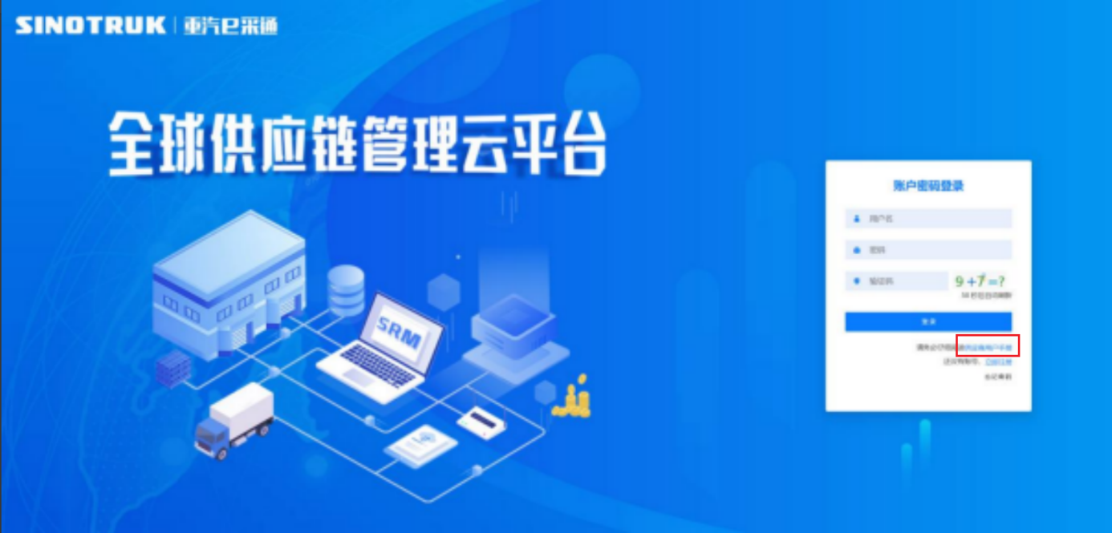

一、首次注册
1.点击立即注册

2.填写姓名、手机号码（没有注册过的），通过手机号接收验证码（区分大小写），点击完成后提示“注册成功，请重新登录”。同时系统自动给手机号发送短信，短信中告知登录账号及初始密码。需要使用此账号密码登录系统，进行供应商信息注册。


3.注册成功登录这个手机号码的账号进入系统，点击供应商注册

4.点击新增

- 按要求填写所有信息，注意非生产类要填写合作单位，最后提交审批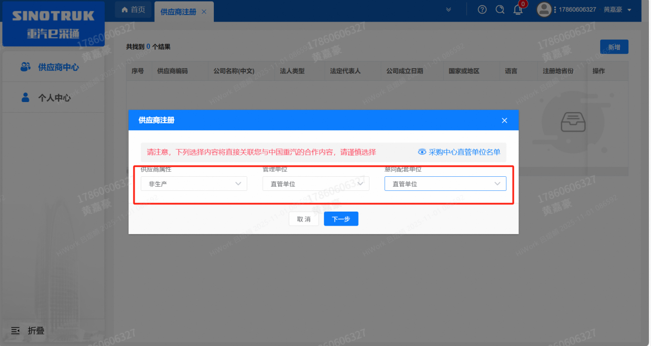
（非生产-直管-直管）

注：
- “项目名称”和“采购形式编号”见第一部分的“项目介绍”；
- 基本信息的填写尽可能完整，原则上要求供应商必须填写近三年财务指标情况；
- 管理单位选择【直管单位】、意向配套单位选择【直管单位】，配套能力“供货类别”填“直管单位非生产招标 / 货物 / 安全消防”，业务主管部门选择“安全环保部”。
- 维护近三年财务指标
1.供应商使用业务账号登录系统后，通过菜单路径：供应商中心→供应商变更→供应商财务数据变更管理，点击【发起变更】按钮，进入供应商财务数据变更填写界面。
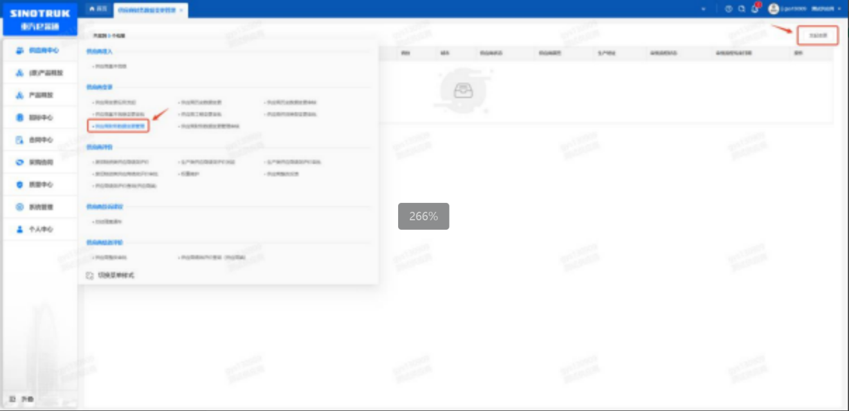

附件二 SRM系统供应商用户手册
系统网址：https://ecaitong.sinotruk.com:8012/
1.供应商应标
路径：招投标中心-非生产类招投标-供应商应标
点击应标，上传文件之后点击提交。


2、应标页面否为代理商请如实选择，若为代理商应标，请在应标后联系商务联系人

2.供应商投标
路径：招投标中心-非生产类招投标-供应商投标

点击投标按钮，进入详情页，输入投标报价并上传相应的附件。
注意：系统内的投标报价单位为“万元”，如开标现场发现填错报价，即直接淘汰。

3.供应商技术标澄清函
路径：招投标中心-非生产类招投标-供应商技术标澄清函
点击编辑按钮进入系统，上传技术标澄清函。
开标之后所有投标的供应商都可编辑提交，技术标入围之后 都不可编辑
4.供应商报价
路径：招投标中心-非生产类招投标-供应商报价
点击报价按钮进入报价详情界面，请在此轮报价起止时间内报价，否则无法报价。
5.供应商澄清报价
路径：招投标中心-非生产类招投标-供应商澄清报价
招标发起人接收建议价的同时会给供应商发送澄清报价，供应商在此界面进行澄清报价，点击编辑按钮进入澄清报价详细界面，输入价格并上传澄清函，之后点击提交。

6.供应商查看中标通知
路径：招投标中心-非生产类招投标-中标项目
点击查看进入查看中标项目详情


